Здравствуйте!
У нас сегодня новая старая тема – тональность Си-бемоль мажор.
Ссылка на видеоурок: https://youtu.be/C5tsdZo5pTQ

Вам надо будет переписать в тетрадь гамму с обозначением ступеней и 18 положений. Всё это петь (не забываем, что тренироваться с подыгрыванием себе на инструменте можно, но необходимо стремиться к этакой «инструментальной» независимости).
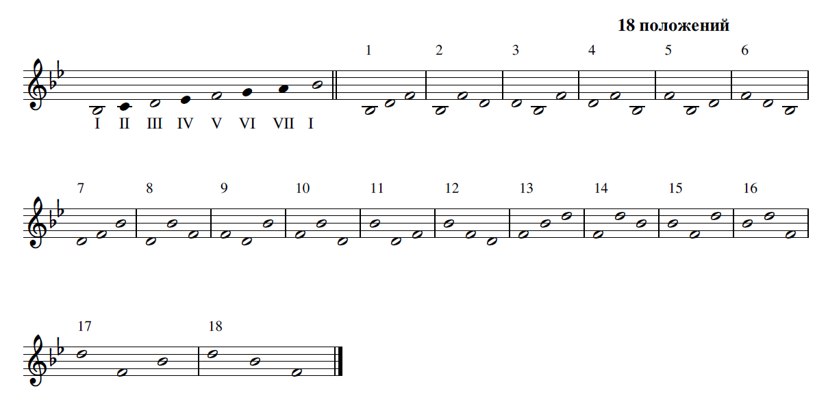

И, напевшись гаммы, уложив в своих ушах и головах звучание устойчивых и не устойчивых звуков, приступайте к следующему заданию:
Нужно написать мелодию в заданном ритме, ориентируясь на подписанные ступени.
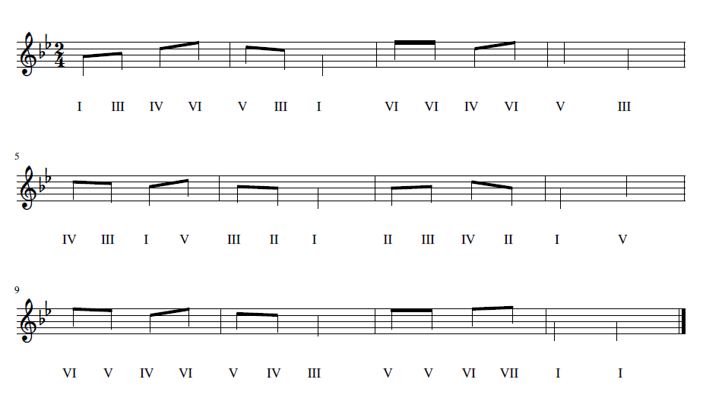

Получившуюся мелодию обязательно нужно спеть с дирижированием. А фотографию письменной работы прислать мне удобным способом 17 апреля до 17.00.

Успехов!

